Kraków, 4.11.2015r.

Geometria obliczeniowa

Ćwiczenie trzecie
Piotr Oramus

1. Program do wizualizacji wyników oparty jest na bibliotece graphics.py. Dodawanie odcinków możliwe jest przez wczytywanie pliku w formacie, w którym każda linia reprezentuje jeden odcinek:

x11 y11 x12 y12
x21 y21 x22 y22
…

2. Wersja algorytmu wykrywającego wszystkie przecięcia odcinków:

Stan miotły jest klasą, która przechowuje aktualną pozycję x, aktywne odcinki w drzewie AVL oraz listę wszysktich odcinków w celu ułatwienia implementacji. Udostępnia metody, które pozwalają na wstawienie nowego aktywnego odcinka, usunięcie go oraz zamienienie ze sobą dwóch odcinków. Każda z tych metod zwraca nowo utworzone pary sąsiadów, jeżeli takowe istnieją.

Struktura zdarzeń jest klasą zawierającą informację o typie zdarzenia (START_SEGMENT, INTERSECTION, SEGMENT_END), punkcie wystąpienia zdarzenia oraz odcinku lub odcinkach biorących udział w zdarzeniu. Eventy agregujące te informacje przechowywane są w kolejce priorytetowej, gdzie zdarzenia o najmniejszej współrzędnej x mają największy priorytet.

3. Przykład działania algorytmu (wizualizacja)

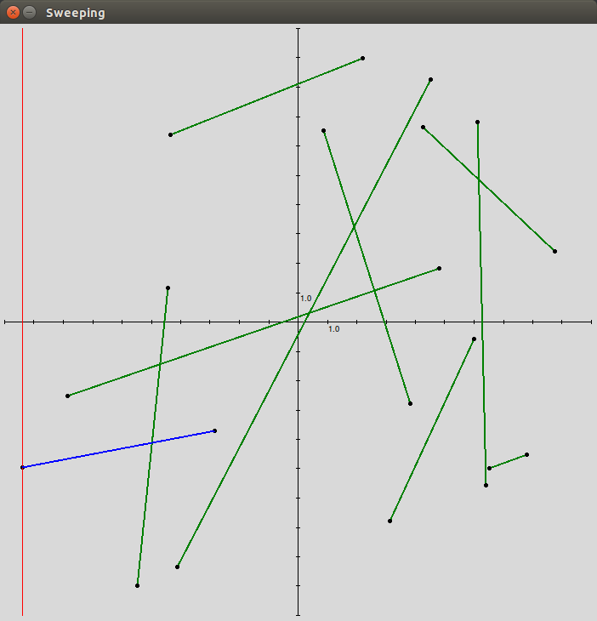Rysunek 1: Algorytm na początku działania. Odcinki aktywne - niebieskie. Odcinki oczekujące - zielone.

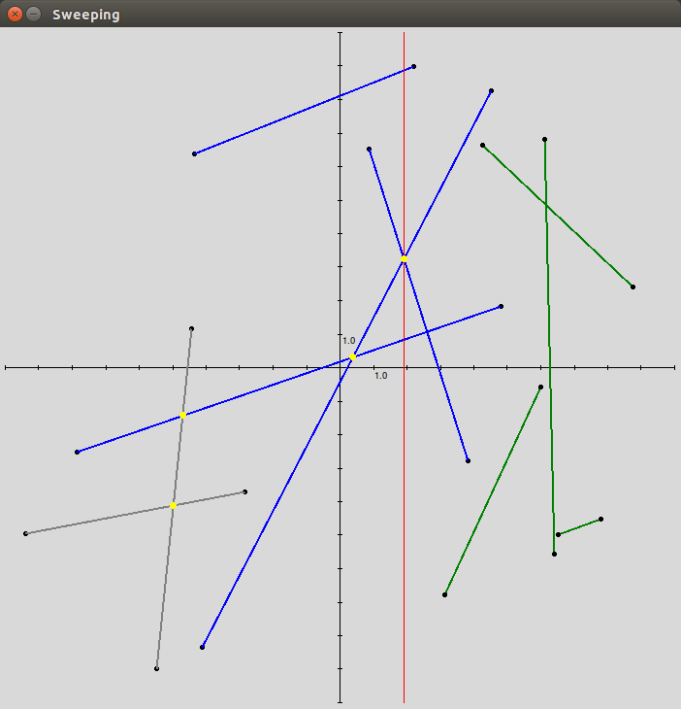Rysunek 2: Algorytm w trakcie działania. Odcinki aktywne - niebieskie. Odcinki oczekujące - zielone. Odcinki przetworzone - szare. Wykryte przecięcia - żółte punkty.

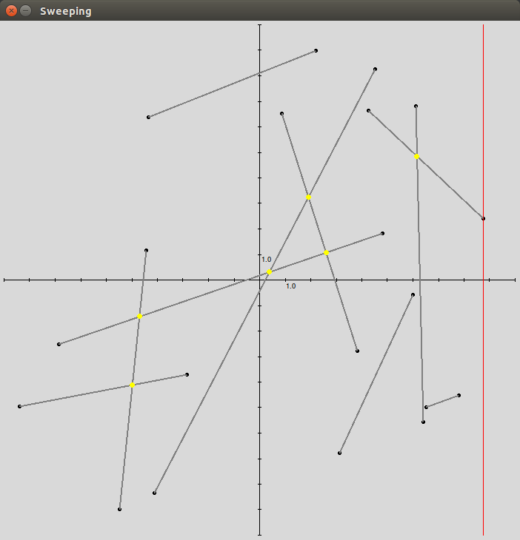Rysunek 3: Algorytm po zakończonym działaniu. Odcinki przetworzone - szare. Wykryte przecięcia - żółte punkty.

4. Wykrywanie przecięć więcej niż jeden raz.

Taka sytuacja jest możliwa np dla danego układu odcinków:

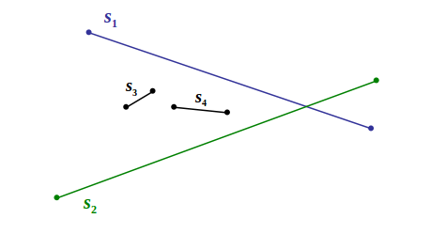

Wtedy przecięcie odcinków s1 oraz s2 będzie wykrywane:
- po dodaniu lewego końca s1
- po usunięciu prawego końca s3
- po usunięciu prawego końca s4

Zaimplementowany program sprawdza, czy wykryte przecięcie już istnieje w zbiorze rozwiązań – jeżeli tak, nie jest dodawane kolejny raz.

